实验报告 编号：181019
（Service Report）
基本信息（Basic information）
顾客姓名（Customer Contact Name） | 石延枫
所在单位（Customer Institution） | 首都医科大学公共卫生学院
联系电话（Contact Phone Number） | 13263125533
邮箱地址（Customer Email Address） | yfshi0816@126.com
服务日期（Service Date）
服务内容（Service Item） | QAR-CYT-2-4
提供样品（Materials Supplied） | 样品名称：血清
提供样品（Materials Supplied） | 样品数量：50
接受日期（Receiving Date）
服务提供（Service Provided）
使用芯片数（Number of array used） | 4
蛋白测试数量（Number of Proteins Tested） | 10
芯片批号（Array lot # ）
样本量（Sample Volume Used）
备注（Note）

目 录
一．数据分析 4
1.1 分析流程图 4
1.2 分析内容 4
1.3 数据分析结果 4
1.3.1 原始数据的归一化处理 4
1.3.2 表达差异基因筛选 5
1.3.3 主成分分析 5
1.3.4 聚类分析 5
1.3.5 差异基因GO富集分析 6
1.3.6 差异基因KEGG pathway富集分析 6
备注: 按住Ctrl并单击可访问目录链接

一．数据分析

1.1 分析流程图
基础分析内容：
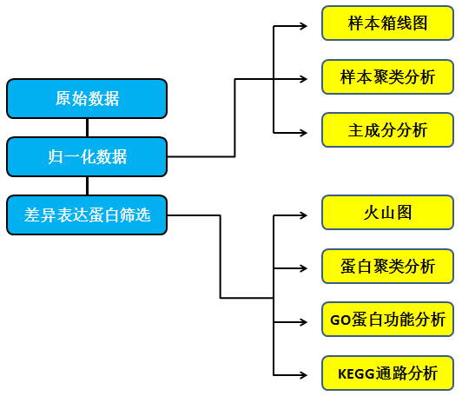

1.2 分析内容
对 4 张芯片的数据进行分析，包括原始数据归一化，差异蛋白筛选，差异蛋白聚类、差异蛋白的GO/KEGG pathway富集分析等基础分析，以及客户所选做的高级分析内容。

基础分析*
1．原始数据归一化处理 | √
2．样本相关性分析
3．PCA图 | √
4．表达差异蛋白筛选/散点图 | √
5．火山图 | √
6．差异蛋白层次聚类图（heatmap） | √
7．差异蛋白GO富集分析(仅适用于人、大鼠、小鼠芯片) | √
8．差异蛋白KEGG通路富集分析(仅适用于人、大鼠、小鼠芯片) | √
*项目由于某些特殊的原因，如样本数量不够做统计分析、PCA、聚类分析或未提供分析方案，则相应的基础分析内容空缺。
详细实验结果请见：附件4 Data_Analysis_Report_with_analysis (结果为html格式文件，请直接双击打开)。

1.3 数据分析结果

1.3.1 原始数据的归一化处理
芯片扫描得到的原始数据经Raybiotech软件进行芯片背景去除、芯片间归一化处理。原始数据和归一化后数据请见：Service report .
- Raw Data： 提供Standards和 samples的原始数值，已去除背景。
- Standards Curves: 将standards的数据取平均值，做归一化，取双对数做直线回归方程，R² > 0.9 ，列出标曲的数据及图形。
- Result：将所有samples的数据取平均值，做归一化后，根据各因子的标准曲线计算出各样品中各因子的浓度值。各因子浓度低于标曲最低检测限标示为蓝色字体，高于标曲最大检测限标示为红色字体。
- Per Sample: 作图标示出50个样品中每个因子的丰度分布。
- Per Analyte：作图标示出每个因子在50个样品中的丰度分布。
- Image： 做图标示出每个因子在50个样品中的丰度分布。

1.3.2 表达差异基因筛选
原始数据用软件归一化后，选择 Result 数据来做分析。分析方法为moderated t-statistics，数据包为limma，来自R/Bioconductor；采用adjust p value（BH方法校正后p值）（或p value，具体筛选条件见附件4）和 logFC（表达差异倍数，以2为底）对差异蛋白进行筛选，挑选条件如下：
- logFC > log2(1.2)，差异阈值为1.2。
- 校正后p值（或p value）< 0.05。
详细差异蛋白列表见： differenitial proteins
差异蛋白筛选参数阈值设置说明：差异基因筛选参数
散点图做图函数为ggplot2，数据包为ggfortify，来自R。横、纵坐标分别代表每个分组的平均表达量AveExp（每个样本数值取对数后的平均值），红色表示上调蛋白，蓝色表示下调蛋白，灰色表示差异不明显。

差异蛋白筛选后以火山图（volcano plot）可视化。检验分析出两样本间显著差异表达的基因后，以logFC为横坐标，以adj.P.Val或p value的负对数-log10（adj.P.Val或p value）为纵坐标，即可得火山图。画图函数为ggplot2，数据包是ggfortify，来自R。

1.3.3 主成分分析（PCA， principal component analysis）

主成分分析也称主分量分析，旨在利用降维的思想，把多指标转化为少数几个综合指标。主成分分析后，选取前两个主成分，根据主成分的得分，画出样品在二维平面上的分布状况，由图形可直观地对样本进行分类处理，可以由图形发现远离大多数样本点的离群点。

采取的方法是prcomp函数，来自R。画图函数为autoplot，数据包是ggfortify，来自R/Github。

1.3.4 聚类热图（cluster heatmap）

层次聚类是将所有对象看成一个簇的内容，将其不断分解以使其变成越来越小但个数越来越多的小簇，直到所有对象均独自构成一个簇，或满足一定终止条件为止。

采取的方法是heatmap.2函数，数据包是gplots，来自R/bioconductor。两个样本间的距离计算为欧氏距离（euclidean）；两个cluster间的距离计算为最远邻方法（complete），定义类间距离为两类之间数据的最大距离。

1.3.5 差异基因GO富集分析
Gene Ontology（简称GO）是基因功能国际标准分类体系。GO可分为分子功能（Molecular Function），生物过程（biological process）和细胞组成（cellular component）三个部分。通过GO富集分析有可能找到导致性状变化的重要功能，并且找到该功能所对应的基因。
富集分析方法说明：
采取的方法是fisher 精确检验，数据包是clusterProfiler，来自R/Bioconductor;
挑选的标准是落在某个term/GO 上差异的蛋白数目>=2, p_value <0.05,
画图中取得term/GO 是按照Count 的值从大小降序排列，取前10个结果。
enrich_factor 定义 = （某个term中的差异基因数目(即Count)/总的差异基因数目）/(数据库term中总的基因数目/数据库中总的基因数目）
具体结果请见Annotation enrichment文件夹。
表格项目说明：
ID | 对应GO数据库中的ID
Description | GO的描述
BgRatio | 对应GO包含对应物种的基因数 / GO数据库中包含对应物种的基因数
pvalue | 富集分析得到的p-value
p.adjust | 校正后的p-value
qvalue | 富集分析得到的qvalue
geneID | 富集基因列表
Count | 富集基因数目
TYPE | 所属三大分类类型
enrich_factor | 富集程度

1.3.6 差异基因KEGG pathway富集分析
应用GO富集原理同样可以得出具有富集功能的KEGG pathway。
具体结果请见 Annotation enrichment 文件夹。
表格项目说明：
ID | 对应PATHWAY数据库中的ID
Description | PATHWAY的描述
BgRatio | 对应PATHWAY包含对应物种的基因数 / PATHWAY数据库中包含对应物种的基因数
pvalue | 富集分析得到的p-value
p.adjust | 校正后的p-value
qvalue | 富集分析得到的qvalue
geneID | 富集基因列表
Count | 富集基因数目
enrich_factor | 富集程度

